Instituto Tecnológico y de Estudios Superiores de Monterrey
EGADE Business School



Productos Derivados y Administración de Riesgos Corporativos
Clase 2

Profesor

PhD Raymundo Díaz Robles
Integrantes:
- Adrián Villarreal Beltrán | A00820629
Fecha: 06 / 10 / 2026

Clase 2 – Estrategias Compras de Opciones de Subyacentes

Se evaluaron 5 subyacentes:
TSLA
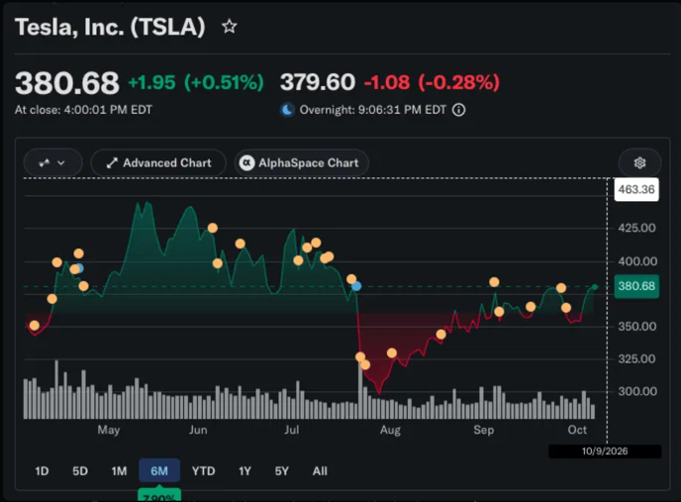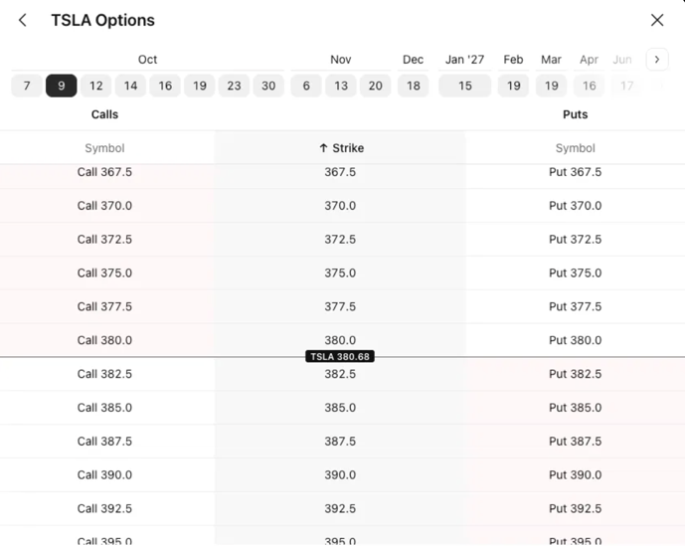

Se valuó una opción call y una put de TSLA con strike ATM = 380 usando Black-Scholes con spot = 380.68, rf = 0.0455, t = 3/360 y sigma = 0.4265.
Se comparó el valor teórico de Black-Scholes contra el valor intrínseco para un rango de precios aproximado de ±33% alrededor del spot.
Por lo que se Compró un PUT siguiendo la tendencia de una corrección.

SPCX
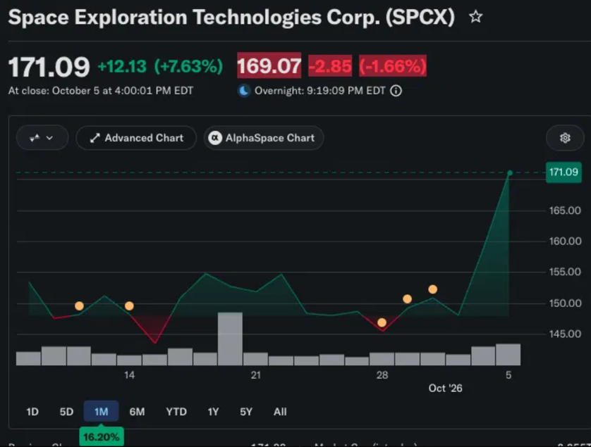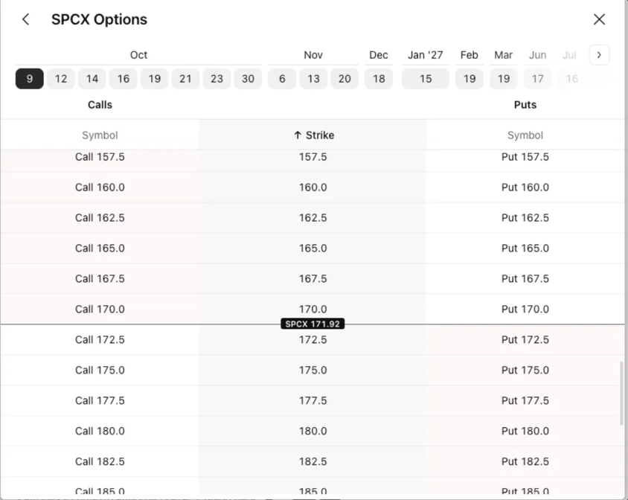

Se valuó una opción call y una put de SPCX con strike ATM = 170 usando Black-Scholes con spot = 171.92, rf = 0.0455, t = 3/360 y sigma = 0.8775.
Se generó un rango de precios de aproximadamente ±33% alrededor del spot y se comparó el valor teórico contra el valor intrínseco.
Por lo que se Compró un PUT siguiendo la tendencia de una corrección.

MU
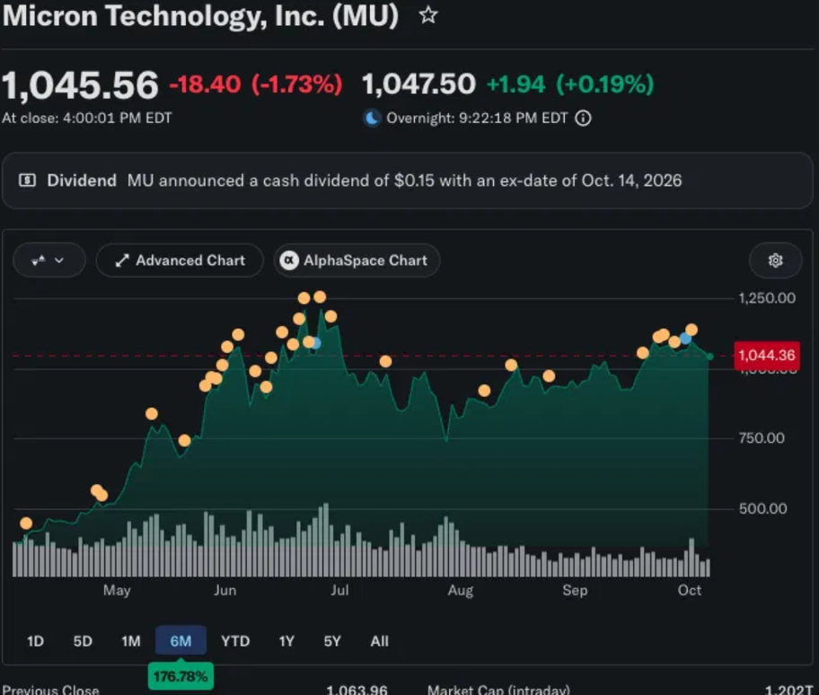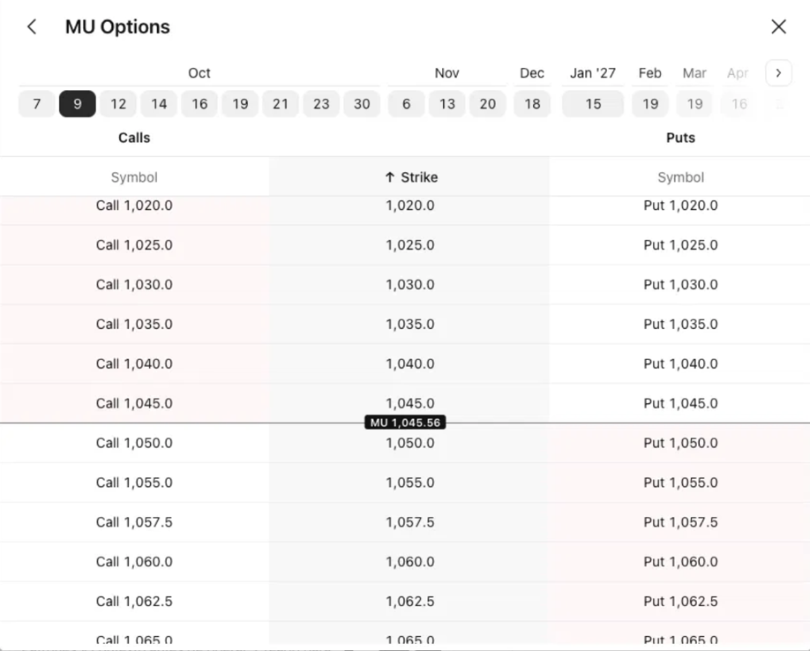

Se valuó una opción call y una put de MU con strike ATM = 1045 usando Black-Scholes con spot = 1045.56, rf = 0.0455, t = 3/360 y sigma = 0.5087.
Se comparó el valor teórico de Black-Scholes contra el valor intrínseco en un rango de precios de aproximadamente ±33% alrededor del spot.
Por lo que se Compró un CALL siguiendo la tendencia de un alza.
SPY
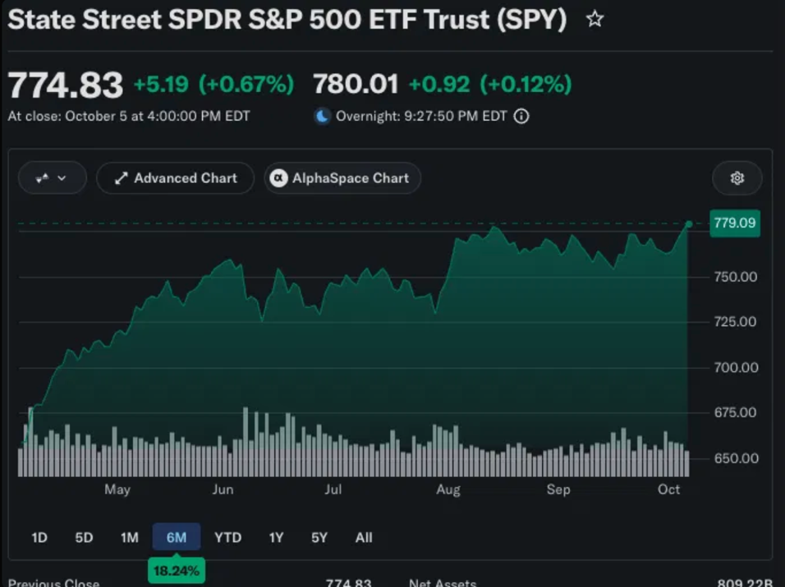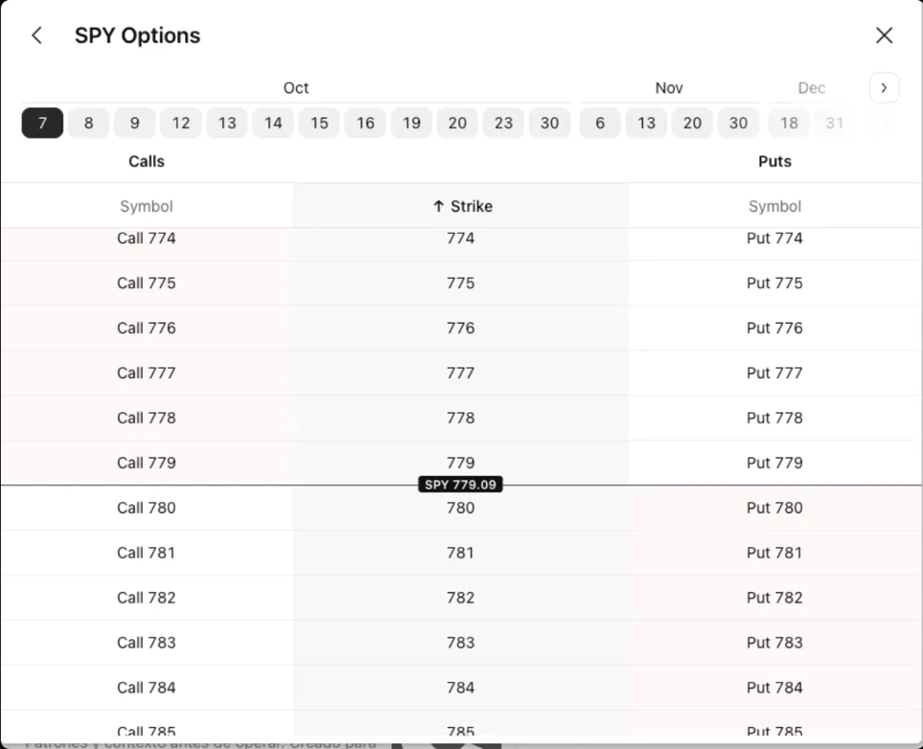

Se valuó una opción call y una put sobre SPY con strike ATM = 779 usando Black-Scholes con spot = 779.09, rf = 0.0455, t = 3/360 y sigma = 0.1123.
Se generó un rango de precios de aproximadamente ±33% alrededor del spot y se comparó el valor teórico contra el valor intrínseco.
Por lo que se Compró un PUT siguiendo la tendencia de una corrección.

E-Mini Nasdaq
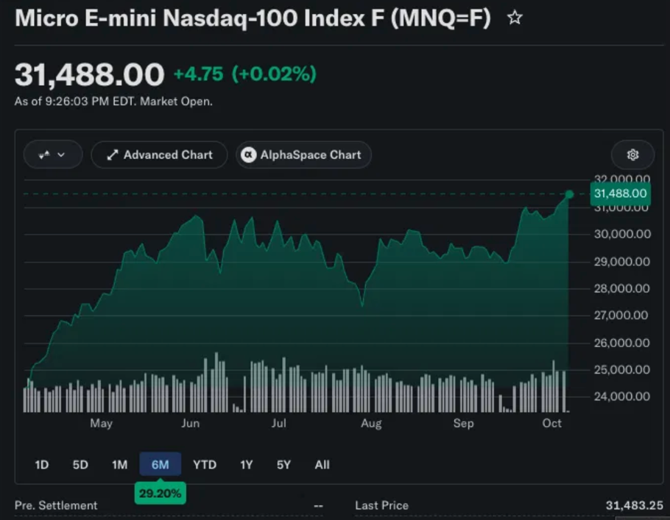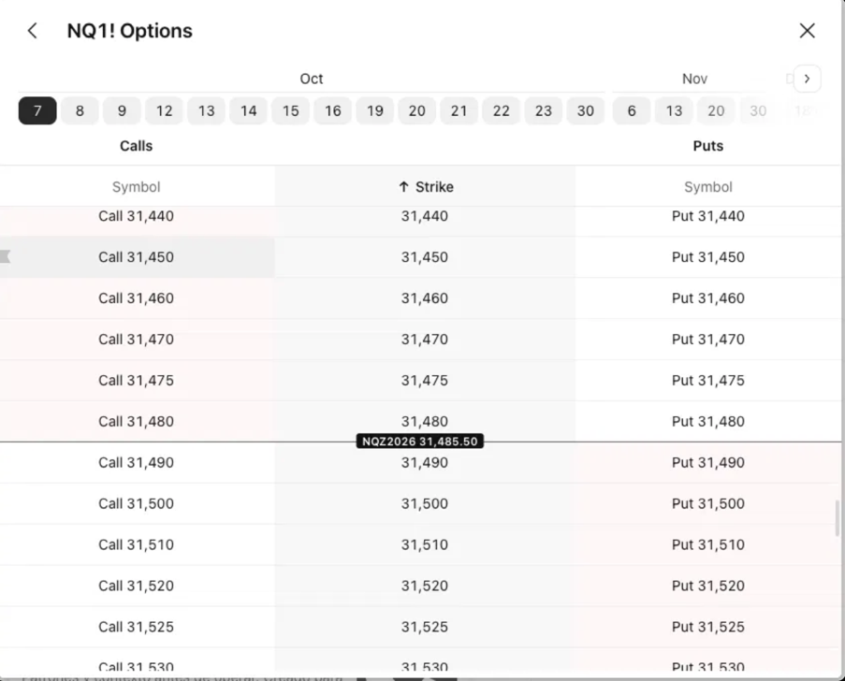

Se valuó una opción call y una put del E-Mini Nasdaq usando Black-Scholes con spot = 31,492, strike ATM = 31,490, rf = 0.0455, t = 3/360 y sigma = 0.1533.
Se comparó el valor teórico contra el valor intrínseco en un rango de precios aproximado de ±33% alrededor del spot.
Por lo que se Compró un CALL siguiendo la tendencia de un alza.

OPERACIONES EN TRADING VIEW
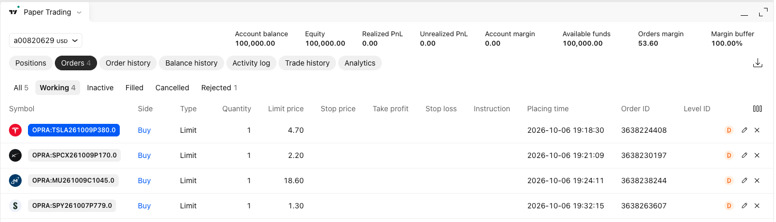
OPERACIONES EN CME


